Proyecto Programación Orientada a Objeto

Administrador de estacionamiento

Jesús Zabdiel Sánchez Chávez A0137464

El proyecto consistirá en un administrador de estacionamientos que permitirá registrar los autos que ingresan y que salen, así como calcular la tarifa correspondiente con respecto al tiempo que pasaron dentro del estacionamiento. Se generará un ticket para cada coche en el cual se mostrarán datos como: hora de entrada, salida, fecha, tarifa, número de ticket y un código de barras (Una imagen de un código sample para todos los tickets).

Así mismo, se guardarán datos de entradas y salidas, datos del coche (placa, tipo de vehículo) para crear un histórico y poder saber en qué días o fechas el estacionamiento podría tener mayor o menor demanda.

De igual manera, podremos buscar si un coche en específico se encuentra dentro del estacionamiento, y si no es el caso, la hora de entrada y salida.

Finalmente, se podrá verificar la cantidad de autos en el estacionamiento y los espacios disponibles, y con esta información se puedan prevenir problemas logísticos dentro del estacionamiento.

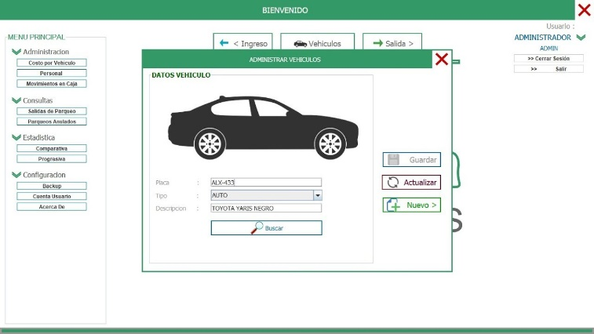 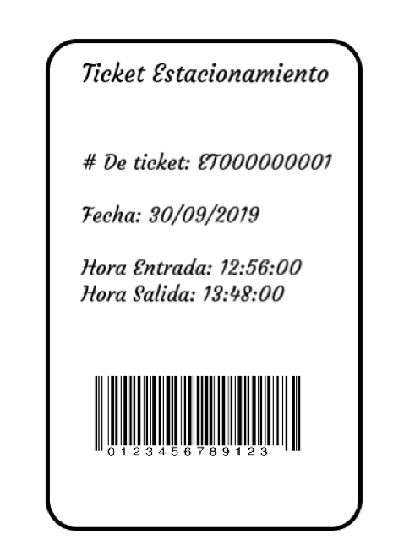

Ejemplo de interfaz (Imagen de internet).

Una imagen de internet que representa un código de barras